Opis przedmiotu zamówienia:
- Przedmiotem zamówienia jest wykonanie przeglądu technicznego oraz wykonanie procedury legalizacji ponownej trzech układów pomiarowych oleju opałowego lekkiego w Zakładzie Unieszkodliwiania Odpadów w Szczecinie celem wypełnienia wymogów prawnych stawianych w „Rozporządzeniu Ministra Przedsiębiorczości i Technologii z dnia 22 marca 2019 r. w sprawie prawnej kontroli metrologicznej przyrządów pomiarowych” (Zwanym dalej „Rozporządzeniem”).
- Legalizacja musi zostać zakończona wydaniem świadectwa legalizacji ponownej przez podległy Okręgowy Urząd Miar na okres zawarty Rozporządzeniu.
- Nieprzekraczalny termin realizacji zamówienia (wydania świadectwa legalizacji ponownej) - do 30 listopada 2021 r.
- Dopuszczalny termin realizacji prac: od 1 października 2021 r. do 30 listopada 2021 r.
- Zamawiający uzna, że wykonawca posiada wymagane zdolności techniczne lub zawodowe zapewniające należyte wykonanie zamówienia, jeżeli Wykonawca wykaże, że:
- wykonał należycie w okresie ostatnich dwóch lat przed upływem terminu usługi polegające na wykonaniu procedury legalizacji ponownej min. czterech układów pomiarowych cieczy innych niż woda, w tym odmierzaczy paliw ciekłych i biopaliw ciekłych.
- dysponuje co najmniej 1 osobą posiadającą ważne świadectwo kwalifikacyjne uprawniające do zajmowania się eksploatacją urządzeń, instalacji i sieci na stanowisku dozoru grupa 1 w zakresie odpowiednim do wykonywanych prac, zgodnie z rozporządzeniem Ministra Gospodarki, Pracy i Polityki Społecznej z dnia 28 kwietnia 2003r. w sprawie szczegółowych zasad stwierdzania posiadania kwalifikacji przez osoby zajmujące się eksploatacją urządzeń, instalacji i sieci (Dz.U.2003.129.1184 ze zm.);
- dysponuje co najmniej 1 osobą posiadającą ważne świadectwo kwalifikacyjne uprawniające do zajmowania się eksploatacją urządzeń, instalacji i sieci na stanowisku eksploatacji grupa 1 w zakresie odpowiednim do wykonywanych prac, zgodnie z rozporządzeniem Ministra Gospodarki, Pracy i Polityki Społecznej z dnia 28 kwietnia 2003r. w sprawie szczegółowych zasad stwierdzania posiadania kwalifikacji przez osoby zajmujące się eksploatacją urządzeń, instalacji i sieci (Dz.U.2003.129.1184 ze zm.);
- dysponuje co najmniej 1 osobą posiadającą ważne świadectwo kwalifikacyjne uprawniające do zajmowania się eksploatacją urządzeń, instalacji i sieci na stanowisku dozoru grupa 2 w zakresie odpowiednim do wykonywanych prac, zgodnie z rozporządzeniem Ministra Gospodarki, Pracy i Polityki Społecznej z dnia 28 kwietnia 2003r. w sprawie szczegółowych zasad stwierdzania posiadania kwalifikacji przez osoby zajmujące się eksploatacją urządzeń, instalacji i sieci (Dz.U.2003.129.1184 ze zm.);
- dysponuje co najmniej 1 osobą posiadającą ważne świadectwo kwalifikacyjne uprawniające do zajmowania się eksploatacją urządzeń, instalacji i sieci na stanowisku eksploatacji grupa 2 w zakresie odpowiednim do wykonywanych prac, zgodnie z rozporządzeniem Ministra Gospodarki, Pracy i Polityki Społecznej z dnia 28 kwietnia 2003r. w sprawie szczegółowych zasad stwierdzania posiadania kwalifikacji przez osoby zajmujące się eksploatacją urządzeń, instalacji i sieci (Dz.U.2003.129.1184 ze zm.);
- Parametry układów pomiarowych:
Wszystkie układy pomiarowe wyposażone są w kontroler przepływu FMC Technologies ML-XP-MFL2. Schematy P&ID układów pomiarowych zostały przedstawione poniżej:
- Układ podawania paliwa do przykotłowych palników rozpałkowych (króćce 10EGD20AA601 i 10EGD20AA602 z przyłączem DN25)
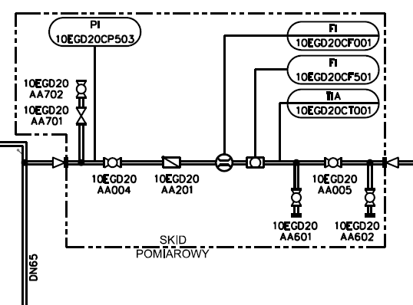

- Układ podawania paliwa do palnika kotła dodatkowego (króćce zaznaczone na czerwono z przyłączem DN15)
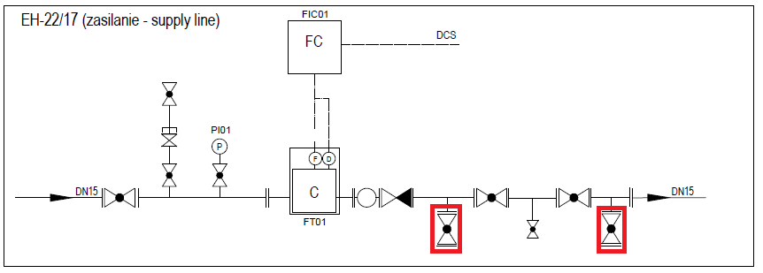

- Układ powrotu paliwa z palnika kotła dodatkowego (króćce zaznaczone na czerwono z przyłączem DN15)
